ՀՀ ԿՐԹՈՒԹՅԱՆ, ԳԻՏՈՒԹՅԱՆ, ՄՇԱԿՈՒՅԹԻ ԵՎ ՍՊՈՐՏԻ ՆԱԽԱՐԱՐՈՒԹՅՈՒՆ
ՀԱՅԱՍՏԱՆԻ ԱԶԳԱՅԻՆ ՊՈԼԻՏԵԽՆԻԿԱԿԱՆ ՀԱՄԱԼՍԱՐԱՆ
ՏՀՏԷ ԻՆՍՏԻՏՈՒՏ

ՏԵՂԵԿԱՏՎԱԿԱՆ ՏԵԽՆՈԼՈԳԻԱՆԵՐԻ ԵՎ ԱՎՏՈՄԱՏԱՑՄԱՆ ԱՄԲԻՈՆ

ԿՈՒՐՍԱՅԻՆ ԱՇԽԱՏԱՆՔ

Առարկա՝ | Բնական լեզվի մշակում
Մասնագիտություն՝ | Արհեստական բանականությամբ համակարգեր
Խումբ՝ | ՏՏ361
Աշխատանքի թեմա՝ | Կեղծ լուրերի հայտնաբերման և ճշգրտման ավտոմատացված համակարգի մշակում
Ուսանող՝ | Ղազարյան Մարիամ ___________________
Աշխատանքի ղեկավար՝ | Ա. Մ. Մանուկյան

Ամսաթիվ՝ ____________
Ղեկավար՝ ___________________
ստորագրություն

ԵՐԵՎԱՆ 2026
ՀԱՅԱՍՏԱՆԻ ԱԶԳԱՅԻՆ ՊՈԼԻՏԵԽՆԻԿԱԿԱՆ ՀԱՄԱԼՍԱՐԱՆ (ՀԻՄՆԱԴՐԱՄ)
ՏՀՏԷ ինստիտուտ, ՏՏ և Ա ամբիոն, ՏՀ մասնագիտություն, ՏՏ 261 ակադեմիական խումբ

ԿՈՒՐՍԱՅԻՆ ԱՇԽԱՏԱՆՔԻ ԱՌԱՋԱԴՐԱՆՔ
«Բնական լեզվի մշակում» առարկայից

Ուսանող՝ Ղազարյան Մարիամ

1. Աշխատանքի թեման․ Կեղծ լուրերի հայտնաբերման և ճշգրտման ավտոմատացված համակարգի մշակումը։
2. Տվյալների նախնական մշակում (Data Preprocessing)։
3. Հատկանիշների դուրս բերում (Feature engineering)։
4. Մոդելի իրականացում (Model Implementation)։
5. Ճշգրտության ստուգում և մոդելի գնահատում։
6. Եզրակացություններ։
7. Կատարման ժամանակացույցը․
7.1. Առաջին ատեստավորում՝ 9-րդ շաբաթ
7.2. Երկրորդ ատեստավորում՝ 15-րդ շաբաթ
7.3. Կուրսային աշխատանքի պաշտպանություն

Տարբերակ № 1
Հիմնական աղբյուրներ՝ NLTK, spaCy, Hugging Face Transformers, TensorFlow Text; Google Fact Check Tools API, ClaimBuster API, Botometer; FakeNewsNet և LIAR տվյալների հավաքածուներ, «The Science of Fake News»; Apache Kafka, Redis, FastAPI; Twitter API v2, Facebook Graph API։

Աշխատանքի ղեկավար՝ ______________________ Նիկողոսյան Կ. Հ.

Ամբիոնի վարիչ՝ __________________________ Սիմոնյան Ս. Հ.

Ուսանող՝ ______________________________ (ամսաթիվ, ստորագրություն)

ԲՈՎԱՆԴԱԿՈՒԹՅՈՒՆ

ՆԵՐԱԾՈՒԹՅՈՒՆ
Համացանցը և սոցիալական հարթակները դարձել են տեղեկատվության ստացման ու տարածման հիմնական միջոցներից։ Դրանց շնորհիվ նորությունները հասանելի են դառնում կարճ ժամանակում և կարող են տարածվել մեծ լսարանի շրջանում։ Միաժամանակ տեղեկատվական հոսքի ծավալը դժվարացնում է յուրաքանչյուր հաղորդագրության հավաստիության ստուգումը։ Իրական փաստերի հետ մեկտեղ շրջանառվում են սխալ, մոլորեցնող, համատեքստից կտրված կամ չհիմնավորված տեղեկություններ [1, 2]։
Սույն աշխատանքի նպատակն է մշակել կեղծ լուրերի հայտնաբերման և աղբյուրների հիման վրա ճշգրտման առաջարկ տրամադրող ավտոմատացված հետազոտական համակարգ։ Համակարգը համատեղում է տեքստերի դասակարգումը, նախկինում ստուգված պնդումների որոնումը և նոր պնդումների համադրումը աղբյուրային տեղեկությունների հետ։
Նշված նպատակին հասնելու համար առաջադրվել են հետևյալ խնդիրները.
- Ուսումնասիրել կեղծ լուրերի հայտնաբերման և փաստերի ստուգման խնդիրների առանձնահատկությունները։
- Ընտրել և ուսումնասիրել աշխատանքի համար կիրառելի պիտակավորված տվյալների հավաքածուները։
- Իրականացնել տվյալների նախնական մշակում՝ ներառյալ տեքստերի մաքրումը, դատարկ գրառումների, կրկնությունների և հակասող պիտակների մշակումը։
- Ստանալ տեքստերի թվային հատկանիշները՝ բառային, նիշային և իմաստային ներկայացումների միջոցով։
- Իրականացնել և համեմատել մեքենայական ուսուցման մոդելներ, ինչպես նաև կատարել նախապես ուսուցված լեզվային մոդելների լրացուցիչ ուսուցում։
- Իրականացնել աղբյուրների և նախկին փաստաստուգումների որոնման մեխանիզմներ։
- Գնահատել պնդման ու աղբյուրային հատվածի միջև իմաստային հարաբերությունը և համապատասխան դեպքերում ներկայացնել աղբյուրով հիմնավորված ուղղման առաջարկ։
- Գնահատել համակարգի որակը համապատասխան չափանիշներով, ուսումնասիրել սխալներն ու սահմանափակումները։
- Պատրաստել համակարգի գործարկման և արդյունքների ցուցադրման համար անհրաժեշտ ծրագրային միջավայրը։
Աշխատանքը բաղկացած է ներածությունից, հինգ գլխից, եզրակացությունից և օգտագործված գրականության ցանկից։ Առաջին գլխում ներկայացված են խնդրի դրվածքը, տվյալների հավաքածուները և տեսական հիմքերը, երկրորդում՝ տվյալների նախնական մշակումը, երրորդում՝ հատկանիշների դուրս բերումը, չորրորդում՝ մոդելների և համակարգի իրականացումը, հինգերորդում՝ ճշգրտության ստուգումն ու գնահատումը։ Աշխատանքի ընթացքը ներկայացված է համակարգի և JupyterLab նոթատետրի իրական էկրանային պատկերներով։

ԳԼՈՒԽ 1. ԽՆԴՐԻ ԴՐՎԱԾՔԸ, ՀԱՄԱԿԱՐԳԻ ՄՈՏԵՑՈՒՄԸ ԵՎ ՏՎՅԱԼՆԵՐԻ ԸՆՏՐՈՒԹՅՈՒՆԸ

1.1. Կեղծ լուրերի հայտնաբերման խնդիրը
Կեղծ լուրերի հայտնաբերումը տեքստային տեղեկատվության վերլուծության խնդիր է, որի ընթացքում համակարգը փորձում է տարբերակել հավաստի և ոչ հավաստի տեղեկությունները կամ որոշել պնդման համապատասխանությունը ճշմարտացիության նախապես սահմանված աստիճաններին։

1.2. Դասակարգման և փաստաստուգման տարբերությունը
Տեքստային դասակարգման դեպքում մոդելը սովորում է պիտակավորված օրինակների հիման վրա։ Յուրաքանչյուր օրինակ պարունակում է տեքստ և դրան համապատասխան դաս։ Ուսուցման ընթացքում մոդելը բացահայտում է տեքստային հատկանիշների և պիտակների միջև կապերը, իսկ նոր մուտքի համար առաջարկում է դաս։
Փաստաստուգման դեպքում ուսումնասիրվում է պնդման բովանդակությունը և դրա վերաբերյալ առկա ապացույցը։ Համակարգը պետք է գտնի համապատասխան աղբյուրային հատված և որոշի՝ այն հաստատո՞ւմ է պնդումը, հակասո՞ւմ է դրան, թե՞ բավարար տեղեկություն չի պարունակում։

1.3. LIAR տվյալների հավաքածուն
LIAR-ը պարունակում է անգլերեն կարճ պնդումներ՝ ճշմարտացիության վեց աստիճանով պիտակավորված։ Հավաքածուն աշխատանքի մեջ օգտագործվում է բազմադաս դասակարգման համար [5]։
LIAR-ի գրառումները, բացի պնդման տեքստից և պիտակից, պարունակում են նաև խոսնակի, նրա կուսակցության, նահանգի, պաշտոնի, թեմայի և համատեքստի մասին տեղեկություններ։ Սկզբնական մոդելներում որպես մուտք օգտագործվում է միայն պնդման տեքստը, ինչը թույլ է տալիս ուսումնասիրել հենց տեքստային ներկայացումների հնարավորությունները։ Երկրորդ փուլում ավելացվել են նաև խոսնակի մետատվյալները և նրա պատմական գնահատականները՝ հաշվարկված միայն ուսուցման բազմությունից, որպեսզի թեստային պիտակները չարտահոսեն (տե՛ս բաժին 3.4)։

1.4. FakeNewsNet տվյալների հավաքածուն
FakeNewsNet-ը աշխատանքի մեջ օգտագործվում է իրական և կեղծ հրապարակումների վերնագրերի երկդաս դասակարգման համար։ Օգտագործվող տվյալները ներկայացված են PolitiFact և GossipCop աղբյուրներին վերաբերող իրական ու կեղծ օրինակների չորս ֆայլերով [4]։
Տեղային ֆայլերում առկա են հրապարակումների նույնացուցիչները, վերնագրերը, հղումները և դրանք տարածած թվթերի նույնացուցիչները։ Դասակարգիչների հիմնական մուտքը վերնագիրն է։ Երկրորդ փուլում հղումից օգտագործվում է նաև կայքի տիրույթը (բաժին 3.3)։ Հոդվածների ամբողջական բովանդակությունը չի օգտագործվում։

1.5. Համակարգի ընդհանուր կառուցվածքը
Համակարգի դասակարգման ուղին բաղկացած է հետևյալ փուլերից՝ տեքստի ստացում, նախնական մշակում, թվային ներկայացման ձևավորում, մոդելի կիրառում և կանխատեսման վերադարձ։
Աղբյուրային ստուգման ուղին ունի այլ հաջորդականություն՝ պնդման առանձնացում, համապատասխան նյութերի որոնում, աղբյուրային հատվածների ընտրություն, պնդում–ապացույց հարաբերության գնահատում և արդյունքի ներկայացում։
Համակարգի ընդհանուր ճարտարապետությունը ներկայացված է նկ. 1-ում։ Վերին մասը դասակարգման ուղին է, ներքևի մասը՝ աղբյուրային ստուգման և ճշգրտման ուղին, իսկ երկուսն էլ հասանելի են վեբ ծառայության միջոցով։
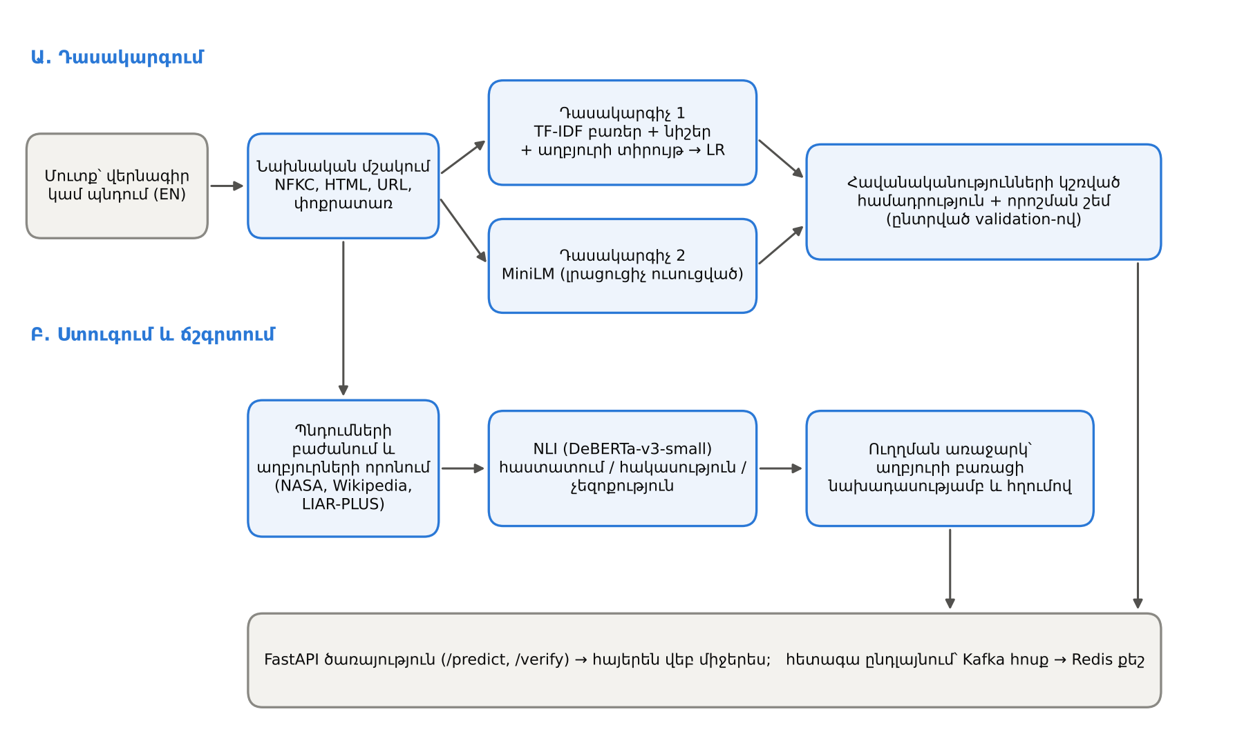
Նկար 1. Համակարգի ճարտարապետությունը
Ա․ դասակարգման ուղի (TF-IDF + լոգիստիկ ռեգրեսիա և լրացուցիչ ուսուցված MiniLM, դրանց համադրություն), Բ․ ապացույցների որոնման, NLI գնահատման և աղբյուրային ուղղման ուղի։

1.6. Տեքստի ներկայացման մաթեմատիկական հիմքերը
Մեքենայական ուսուցման մոդելները աշխատում են թվային վեկտորների հետ, ուստի տեքստը պետք է փոխակերպվի վեկտորի։ Աշխատանքում կիրառված հիմնական եղանակը TF-IDF (term frequency – inverse document frequency) կշռումն է։ t տերմինի կշիռը d փաստաթղթում հաշվարկվում է (1) բանաձևով․
$tfidf(t, d) = tf(t, d) · idf(t)$ (1)
որտեղ tf(t, d)-ն տերմինի հաճախականությունն է փաստաթղթում, իսկ idf(t)-ն՝ դրա հակադարձ փաստաթղթային հաճախականությունը։ Բառերի մեծ քանակով կրկնվելու ազդեցությունը մեղմելու համար կիրառվել է հաճախականության լոգարիթմական (sublinear) ձևափոխություն․
$tf(t, d) = 1 + ln f(t, d)$ (2)
որտեղ f(t, d)-ն t տերմինի բացարձակ քանակն է d փաստաթղթում։ Հակադարձ հաճախականությունը հաշվարկվում է հարթեցված տեսքով (3), որտեղ N-ը ուսուցման փաստաթղթերի քանակն է, իսկ df(t)-ն՝ այն փաստաթղթերի քանակը, որոնք պարունակում են t տերմինը․
$idf(t) = ln\frac{1 + N}{1 + df(t)} + 1$ (3)

1.7. Դասակարգման մոդելները
Լոգիստիկ ռեգրեսիան գծային մոդել է, որը x հատկանիշների վեկտորի համար հաշվարկում է z = wᵀx + b գծային գնահատականը և այն փոխակերպում հավանականության սիգմոիդ ֆունկցիայով․
$P(y = 1 ∣ x) = σ(z) = \frac{1}{1 + e^{−z}}, z = w^{T}x + b$ (4)
Բազմադասային դեպքում (LIAR-ի վեց դաս) կիրառվում է softmax ֆունկցիան, որտեղ K-ն դասերի քանակն է, իսկ zₖ-ն՝ k դասի գնահատականը․
$P(y = k ∣ x) = \frac{e^{z_{k}}}{\sum_{j=1}^{K}{e^{z_{j}}}}$ (5)

1.8. Գնահատման չափանիշները
Դասակարգման որակը գնահատվում է շփոթության մատրիցի տարրերով՝ ճիշտ դրական (TP), կեղծ դրական (FP), կեղծ բացասական (FN) և ճիշտ բացասական (TN) կանխատեսումներով։ Ճշտությունը (precision) ցույց է տալիս, թե կանխատեսված դրականներից որքանն են իրականում դրական, իսկ ամբողջականությունը (recall)՝ իրական դրականներից որքանն են հայտնաբերվել։
F1 չափանիշը precision-ի և recall-ի ներդաշնակ միջինն է․
$F1 = \frac{2 · Precision · Recall}{Precision + Recall}$ (6)
Անհավասարակշռված դասերի դեպքում ընդհանուր ճշգրտությունը (accuracy) կարող է մոլորեցնող լինել․ օրինակ, FakeNewsNet-ում բոլոր լուրերը «իրական» համարող մոդելը կստանա մոտ 76% accuracy, բայց ոչ մի կեղծ լուր չի հայտնաբերի։ Հետևաբար հիմնական չափանիշ է ընտրվել macro-F1-ը՝ դասերի F1 արժեքների չկշռված միջինը․
$Macro-F1 = \frac{1}{K}\sum_{k=1}^{K}{{F1}_{k}}$ (7)
Հաջորդ գլխում ներկայացվում են օգտագործված տվյալների նախնական մշակման քայլերը և տվյալների որակի վերահսկման մեխանիզմները։

ԳԼՈՒԽ 2. ՏՎՅԱԼՆԵՐԻ ՆԱԽՆԱԿԱՆ ՄՇԱԿՈՒՄ

2.1. Տեքստի նորմալացում
Հում տվյալները պարունակում են HTML նշագրեր, HTML entity-ներ (օրինակ՝ &amp;), հղումներ, տարբեր Unicode ներկայացումներ և ավելորդ բացատներ։ Մաքրման ֆունկցիան յուրաքանչյուր տեքստի նկատմամբ կատարում է հետևյալ քայլերը․
- HTML entity-ների վերծանում և Unicode NFKC նորմալացում, որը միասնականացնում է նույն տեսքն ունեցող տարբեր նիշերը,
- HTML նշագրերի հեռացում,
- URL հասցեների փոխարինում «URL» ընդհանուր նշիչով,
- փոքրատառերի փոխակերպում և բացատների միասնականացում։

2.2. Կրկնությունների և հակասող պիտակների մաքրում
Յուրաքանչյուր տեքստի համար կառուցվել է համեմատության բանալի՝ նորմալացված տեքստ առանց կետադրության։ Այն օրինակները, որոնց նույն բանալին ունի տարբեր պիտակներ, հեռացվել են որպես հակասող, իսկ ճշգրիտ կրկնություններից պահպանվել է մեկը։ Սա կարևոր է, որովհետև նույն վերնագիրը ուսուցման և թեստային բազմություններում միաժամանակ լինելու դեպքում մոդելը «հիշում» է պատասխանը, և արդյունքը արհեստականորեն բարձր է ստացվում (տվյալների արտահոսք)։ Մաքրման արդյունքները ներկայացված են աղյուսակ 1-ում։
Աղյուսակ 1
Տվյալների մաքրման և բաժանման արդյունքները
Հավաքածու | Սկզբնական | Հակասող | Կրկնվող | Մնացած | Train / Valid / Test
LIAR | 12 791 | 16 | 24 | 12 751 | 10 212 / 1 277 / 1 262
FakeNewsNet | 23 196 | 369 | 1 239 | 21 588 | 15 111 / 3 238 / 3 239

2.3. Տվյալների բաժանումը
Բաժանման գործընթացը ենթարկվել է հետևյալ կանոններին․ (ա) բոլոր հատկանիշները, բառարանները և IDF կշիռները հաշվարկվում են միայն ուսուցման բազմությունից, (բ) մոդելի, պարամետրերի, համադրության կշիռների և որոշման շեմի ընտրությունը կատարվում է միայն վավերացման բազմությամբ, (գ) թեստային բազմությունը օգտագործվում է միայն վերջնական գնահատման համար։ Ավտոմատ թեստերը ստուգում են, որ բաժանումների միջև նորմալացված տեքստերի համընկնումների թիվը զրո է։

ԳԼՈՒԽ 3. ՀԱՏԿԱՆԻՇՆԵՐԻ ԴՈՒՐՍ ԲԵՐՈՒՄ

3.1. Բառային TF-IDF հատկանիշներ
Հիմնական տեքստային ներկայացումը բառային TF-IDF վեկտորն է՝ մեկ և երկու բառից կազմված n-gram-ներով։ Կիրառվել են հետևյալ պարամետրերը․ min_df = 2 (հազվադեպ տերմինները բացառվում են), max_df = 0,98, առավելագույնը 60 000 հատկանիշ, sublinear_tf = True՝ (2) բանաձևի համաձայն։ Բառազույգերը թույլ են տալիս հաշվի առնել այնպիսի կապակցություններ, ինչպիսիք են «breaking news», «just in», «you won't believe»։

3.2. Նիշային n-gram հատկանիշներ
Աշխատանքի երկրորդ փուլում ավելացվել են 2–5 նիշանոց n-gram-ներ՝ բառի սահմաններում (char_wb), min_df = 3 և առավելագույնը 100 000 հատկանիշով։ Նիշային հատկանիշները ներառում են կետադրության օրինաչափությունները, անունների և բառերի մասերը, ինչպես նաև հազվադեպ բառերի ձևերը, որոնք բառային բառարանում բացակայում են։ Երկու ներկայացումները միացվում են մեկ նոսր (sparse) մատրիցի մեջ։

3.3. Աղբյուրի տիրույթի հատկանիշ
FakeNewsNet-ի յուրաքանչյուր գրառում ունի լուրի հղում, որից դուրս է բերվել կայքի տիրույթը (օրինակ՝ variety.com, dailymail.co.uk)։ Տիրույթը ներկայացվել է one-hot կոդավորմամբ, իսկ ուսուցման բազմությունում երեքից պակաս անգամ հանդիպող տիրույթները միավորվել են «հազվադեպ» խմբում։ Այս հատկանիշը համապատասխանում է գրականության մեջ կիրառվող «աղբյուրի վստահելիության» գաղափարին [3]։ Միևնույն ժամանակ այն մասամբ սովորում է հենց աղբյուրը, ոչ թե տեքստը, ուստի արդյունքները ներկայացված են առանձին՝ այս հատկանիշով և առանց դրա։ Թեստային օրինակների 92,3%-ի տիրույթը հանդիպել է ուսուցման բազմությունում։

3.4. LIAR-ի մետատվյալներ և խոսնակի պատմություն
LIAR-ի համար, բացի պնդման տեքստից, օգտագործվել են խոսնակը, կուսակցությունը, նահանգը, պաշտոնը և համատեքստը (one-hot կոդավորմամբ), ինչպես նաև թեմաները (TF-IDF ներկայացմամբ)։ Սկզբնական LIAR ֆայլերում առկա խոսնակի «վարկային պատմության» հաշվիչները ներառում են նաև ընթացիկ պնդման պիտակը, ինչը թեստի ժամանակ արտահոսքի աղբյուր է։ Դրա փոխարեն պատմությունը վերահաշվարկվել է միայն ուսուցման պիտակներից, իսկ ուսուցման օրինակների համար՝ «մեկը բացառած» (leave-one-out) եղանակով։ s խոսնակի k դասի հարթեցված բաժինը հաշվարկվում է (8) բանաձևով․
$h_{s,k} = \frac{n(s,k) + 1}{n(s) + 6}$ (8)
որտեղ n(s,k)-ն s խոսնակի k պիտակով պնդումների քանակն է ուսուցման բազմությունում, n(s)-ը՝ նրա բոլոր պնդումների քանակը, իսկ 1 և 6 հաստատունները Լապլասի հարթեցում են վեց դասի համար։ Լրացուցիչ ավելացվում է ln(1 + n(s)) արժեքը, որը ցույց է տալիս, թե որքան տեղեկություն կա խոսնակի մասին։

ԳԼՈՒԽ 4. ՄՈԴԵԼԻ ԻՐԱԿԱՆԱՑՈՒՄ

4.1. Համակարգի ճարտարապետությունը
Մշակված համակարգը բաղկացած է երկու հիմնական ենթահամակարգից (նկ. 1)։ Դասակարգման ենթահամակարգը մուտքային վերնագրի կամ պնդման համար գնահատում է կեղծ լինելու ռիսկը։ Ստուգման և ճշգրտման ենթահամակարգը պնդումը համեմատում է արտաքին աղբյուրների հետ և հերքման դեպքում առաջարկում է ուղղում։ Երկուսն էլ հասանելի են FastAPI ծառայության միջոցով։

4.2. Դասակարգման մոդելները
Առաջին փուլում (փուլ 0) TF-IDF բառային հատկանիշների վրա համեմատվել են չորս մոդել․ մեծամասնական դասի ելակետ (majority baseline), Complement Naive Bayes, լոգիստիկ ռեգրեսիա և Linear SVM։ Վերջին երկուսում կիրառվել է դասերի հավասարակշռված կշռում։ Ընտրության միակ չափանիշը վավերացման macro-F1-ն է։
Երրորդ փուլում (փուլ 2), որը իրականացվել է այս կուրսային աշխատանքի շրջանակում, տեքստային դասակարգիչը ընդլայնվել է նիշային n-gram-ներով և (FakeNewsNet-ի համար) աղբյուրի տիրույթով, իսկ LIAR-ի համար՝ մետատվյալներով և խոսնակի պատմությամբ։ Նոր լոգիստիկ ռեգրեսիայի հավանականությունները համադրվել են փուլ 1-ի նեյրոնային համադրության հավանականությունների հետ (stacking)․
$p(x) = α · p_{neural}(x) + (1 − α) · p_{LR}(x), ŷ = «կեղծ», եթե p(x) ≥ θ$ (9)
որտեղ α կշիռը ընտրվում է {0; 0,1; …; 1} բազմությունից, իսկ θ որոշման շեմը՝ [0,20; 0,80] միջակայքից 0,01 քայլով։ Երկու պարամետրն էլ ընտրվում են միայն վավերացման macro-F1-ի առավելագույնով։ Լոգիստիկ ռեգրեսիայի ռեգուլյարացման C պարամետրը ընտրվել է {1; 3; 10} բազմությունից (LIAR-ի համար՝ {0,3; 1; 3})։ Ամբողջ փուլը իրականացված է fakenews/improve_v2.py մոդուլում։
Փուլ 2-ի ամբողջական գործարկումը տերմինալից և դրա ելքը ներկայացված են նկ. 2-ում։ Սկրիպտը համեմատում է բոլոր տարբերակները, թեստային արդյունքները պահում reports/v2 պանակում, իսկ ընտրված մոդելները՝ models/*_v2.joblib ֆայլերում։
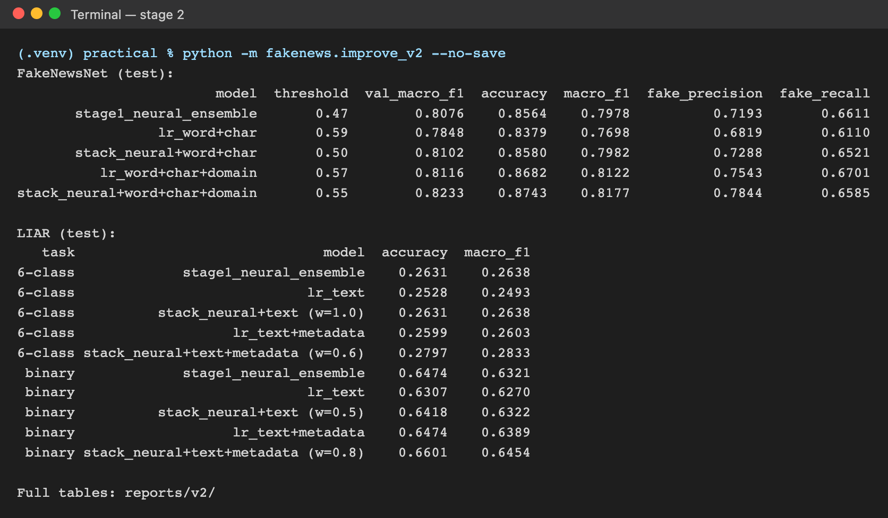
Նկար 2. Փուլ 2-ի մոդելների ուսուցումը և գնահատումը տերմինալում
python -m fakenews.improve_v2 հրամանի ելքը՝ FakeNewsNet-ի և LIAR-ի բոլոր տարբերակների թեստային accuracy, macro-F1, ինչպես նաև «կեղծ» դասի precision և recall։

4.3. Պնդումների ստուգման և ճշգրտման շղթան
Ստուգման շղթան (/verify) մուտքային տեքստը բաժանում է առանձին պնդումների (մինչև հինգ), ստանում է աղբյուրներ՝ NASA-ի փաստագրական էջերի պահպանված պատճեններ և անգլերեն Wikipedia (MediaWiki API), TF-IDF կոսինուսային նմանությամբ ընտրում է առավելագույնը 16 համապատասխան հատված և դրանցից յուրաքանչյուրը գնահատում DeBERTa-v3-small NLI մոդելով։ Եթե հաստատման կամ հակասության միավորը ≥ 0,92, տրվում է վճռորոշ գնահատական, իսկ հակասության դեպքում որպես ուղղում առաջարկվում է աղբյուրի բառացի նախադասությունը՝ վերնագրով, հղումով, ստացման ժամանակով և SHA-256 հեշով։ Ուղղումը գեներատիվ մոդելով չի ստեղծվում, ուստի նոր փաստեր չեն «հորինվում», իսկ անբավարար ապացույցի դեպքում համակարգը ձեռնպահ է մնում։ Լրացուցիչ իրականացվել է LIAR-PLUS-ի 10 090 փաստաստուգված պնդումների արխիվային որոնում [6]։

4.4. Ծրագրային իրականացումը և վեբ ծառայությունը
Համակարգը իրականացված է Python 3 լեզվով։ Հիմնական մոդուլներն են․ data.py (տվյալների բեռնում և մաքրում), train.py (ելակետային մոդելներ), optimize.py (նեյրոնային փորձեր), improve_v2.py (փուլ 2-ի հատկանիշներ և համադրություն), verify.py և evidence.py (ստուգման շղթա), app.py (FastAPI ծառայություն)։ Ծառայությունը տրամադրում է /predict (դասակարգում) և /verify (ստուգում և ուղղում) մուտքեր, իսկ վեբ միջերեսը հայերեն է (նկ. 3, նկ. 4)։
Վեբ միջերեսում օգտատերը ընտրում է տվյալների հավաքածուն, մուտքագրում անգլերեն վերնագիր կամ պնդում և անհրաժեշտության դեպքում լրացնում լուրի հղումը (FakeNewsNet) կամ խոսնակի տվյալները (LIAR)։ Արդյունքի բաժնում ցուցադրվում են մոդելի կանխատեսումը, օգտագործված մոդելի տարբերակը և արխիվային որոնման արդյունքները (նկ. 3)։
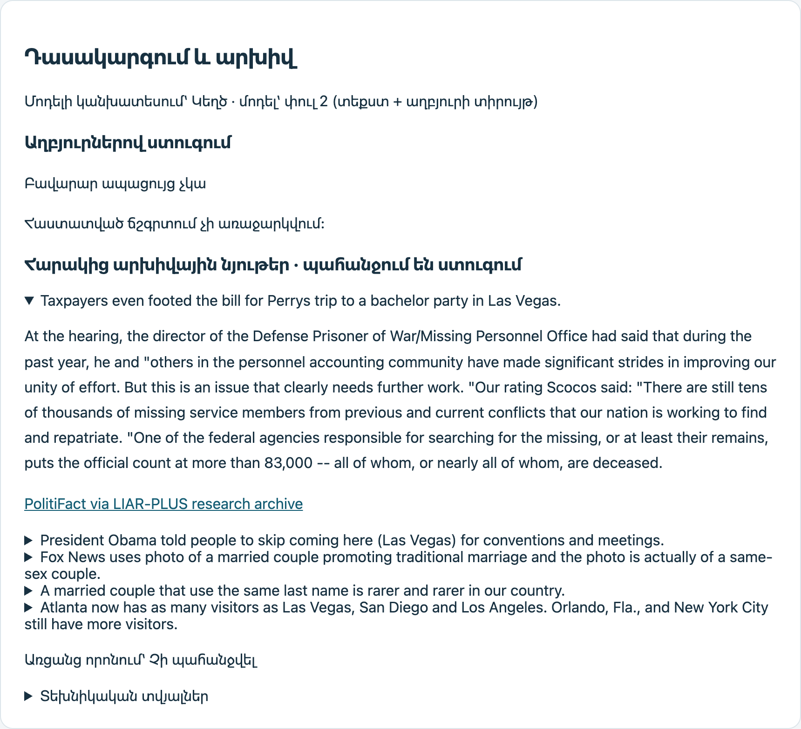
Նկար 3. FakeNewsNet վերնագրի դասակարգման արդյունքը
Կանխատեսումը՝ «Կեղծ», մոդելը՝ փուլ 2 (տեքստ + աղբյուրի տիրույթ)։ Ներքևում ներկայացված են հարակից արխիվային նյութերը, որոնց գնահատականը նոր տեքստին չի փոխանցվում։
Ապացույցներով ստուգման ռեժիմում համակարգը գտնում է աղբյուրի համապատասխան նախադասությունը, գնահատում այն NLI մոդելով և հակասության դեպքում առաջարկում ուղղում (նկ. 4)։
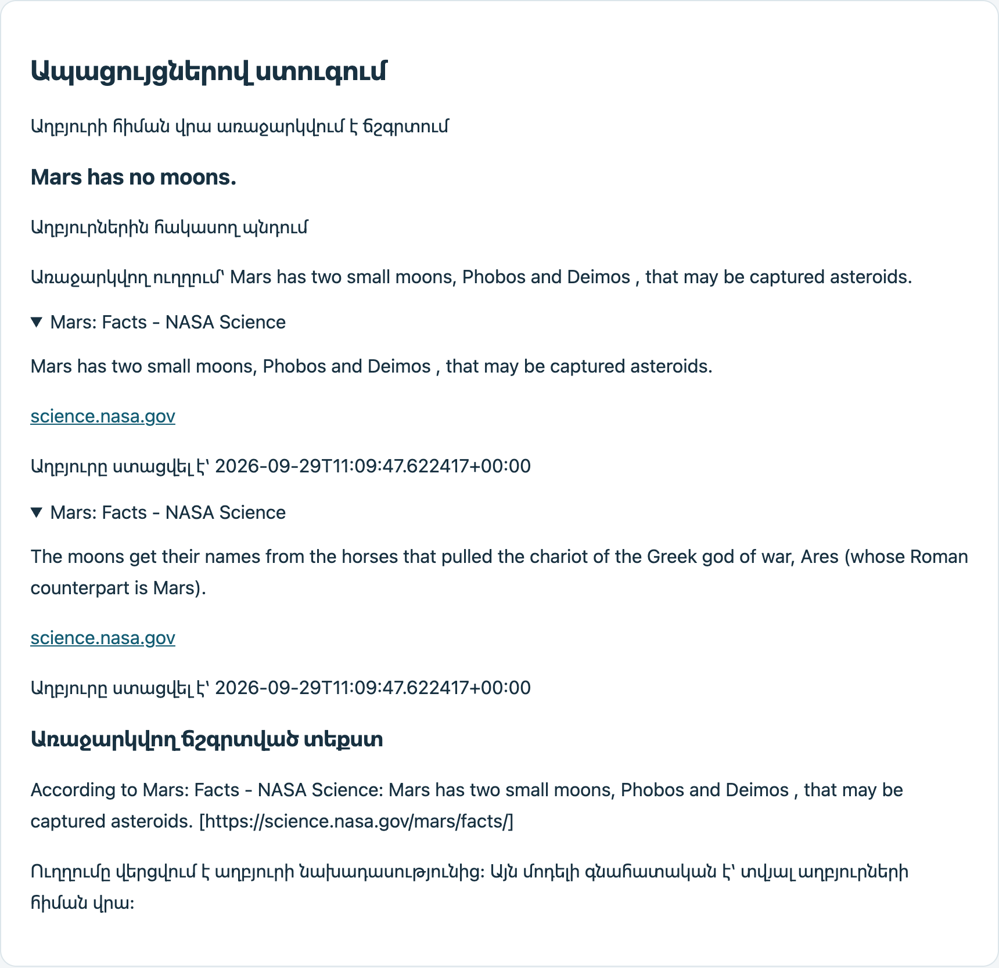
Նկար 4. Պնդման ստուգումը և աղբյուրային ուղղումը
«Mars has no moons» պնդումը հերքվել է NASA-ի աղբյուրով։ Առաջարկվող ուղղումը աղբյուրի բառացի նախադասությունն է՝ հղումով և ստացման ժամանակով։
Ծրագրի որակը ապահովված է 80 ավտոմատ թեստով (pytest), որոնցից 20-ը ավելացվել են փուլ 2-ի համար, որոնք ստուգում են նախնական մաքրումը, բաժանումների միջև արտահոսքի բացակայությունը, չափանիշների վերահաշվարկը, ծառայության մուտքային տվյալների վավերացումը, արտաքին ծառայությունների խափանումների մշակումը և աղբյուրի բառացի պահպանումը։ Բոլոր թեստերը հաջողությամբ անցել են (նկ. 5)։ Վերարտադրելիության համար ֆիքսված են պատահական թվերի seed-ը, մոդելների տարբերակները և մուտքային ֆայլերի SHA-256 հեշերը։
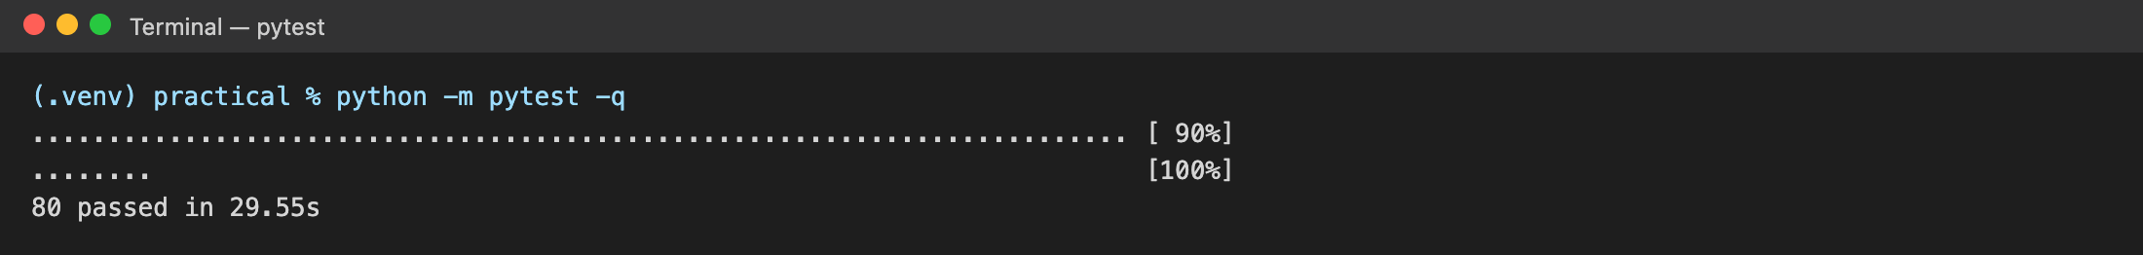
Նկար 5. Ավտոմատ թեստերի գործարկման արդյունքը
pytest-ի բոլոր 80 թեստերը հաջողությամբ անցել են մոտ 30 վայրկյանում։
Նախագծի կոդը, նոթատետրը, արդյունքները և հաշվետվությունը հրապարակված են GitHub-ում՝ https://github.com/marrr862/course-work-3 հասցեով։ Մեծ ծավալի նեյրոնային մոդելները պահոցում չեն ներառվել GitHub-ի ֆայլերի չափի սահմանափակման պատճառով․ դրանց վերաստեղծման հրամանները նկարագրված են README.md ֆայլում։

ԳԼՈՒԽ 5. ՃՇԳՐՏՈՒԹՅԱՆ ՍՏՈՒԳՈՒՄ ԵՎ ՄՈԴԵԼԻ ԳՆԱՀԱՏՈՒՄ

5.1. FakeNewsNet․ վերջնական արդյունքներ
Աղյուսակ 2-ում ներկայացված են FakeNewsNet-ի թեստային արդյունքները բոլոր փուլերի համար։ Բոլոր մոդելներում որոշման շեմը և համադրության կշիռները ընտրվել են վավերացման բազմությամբ, իսկ թեստային բազմությունը (3 239 վերնագիր, որից 779-ը կեղծ) օգտագործվել է միայն գնահատման համար։
Աղյուսակ 2
FakeNewsNet-ի թեստային արդյունքները, %
Մոդել | Valid macro-F1 | Test accuracy | Test macro-F1 | Fake precision | Fake recall
Փուլ 0. TF-IDF բառեր + LR | 76,88 | 82,37 | 76,79 | 61,93 | 69,32
Փուլ 1. MiniLM + TF-IDF (շեմ 0,47) | 80,76 | 85,64 | 79,78 | 71,93 | 66,11
Փուլ 2. LR բառեր + նիշեր | 78,48 | 83,79 | 76,98 | 68,19 | 61,10
Փուլ 2. Համադրություն + նիշեր | 81,02 | 85,80 | 79,82 | 72,88 | 65,21
Փուլ 2. LR բառեր + նիշեր + տիրույթ | 81,16 | 86,82 | 81,22 | 75,43 | 67,01
Փուլ 2. Համադրություն + նիշեր + տիրույթ | 82,33 | 87,43 | 81,77 | 78,44 | 65,85

Լավագույն արդյունքը ցույց է տվել նեյրոնային համադրության և բառային, նիշային ու տիրույթի հատկանիշներով լոգիստիկ ռեգրեսիայի հավասար կշիռներով (α = 0,5, θ = 0,55) համադրությունը՝ 87,43% accuracy և 81,77% macro-F1։ Փուլ 1-ի համեմատ macro-F1-ի աճը կազմում է 1,99 տոկոսային կետ, իսկ զույգ bootstrap-ի (1 000 վերանմուշառում) 95% վստահության միջակայքը՝ [+0,86; +3,03] տոկոսային կետ։ Քանի որ միջակայքը զրո չի պարունակում, աճը վիճակագրորեն նշանակալի է։ Կեղծ դասի precision-ը 71,93%-ից աճել է 78,44%, այսինքն իրական լուրերի սխալ ահազանգերի թիվը նվազել է։
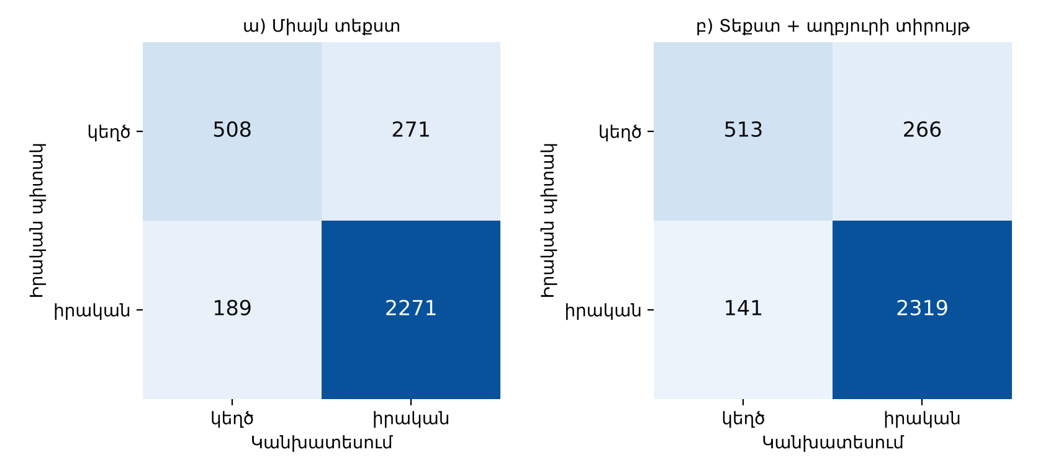
Նկար 6. FakeNewsNet-ի վերջնական մոդելների շփոթության մատրիցները
Տողերը իրական պիտակներն են, սյուները՝ կանխատեսումները։ Անկյունագծային վանդակները ճիշտ դասակարգումներն են։
Շփոթության մատրիցներից (նկ. 6) երևում է, որ տիրույթի ավելացումը հիմնականում նվազեցրել է իրական լուրերի սխալ դասակարգումը որպես կեղծ (189 → 141), մինչդեռ հայտնաբերված կեղծ լուրերի թիվը փոքր-ինչ աճել է (508 → 513)։ Բաց թողնված կեղծ լուրերի թիվը (266) մնում է հիմնական թույլ կողմը։

5.2. LIAR․ արդյունքներ և համեմատություն գրականության հետ
LIAR-ի վեցդասային խնդիրը զգալիորեն ավելի բարդ է, քանի որ հարևան դասերը (օրինակ՝ half-true և mostly-true) տարբերվում են նրբերանգներով, իսկ պնդումները կարճ են։ Աղյուսակ 3-ում ներկայացված են վեցդասային և երկդասային (true, mostly-true, half-true՝ «ավելի շուտ ճշմարիտ», մնացածը՝ «ավելի շուտ կեղծ») ձևակերպումների արդյունքները։
Աղյուսակ 3
LIAR-ի թեստային արդյունքները, %
Մոդել | 6 դաս accuracy | 6 դաս macro-F1 | 2 դաս accuracy | 2 դաս macro-F1
Փուլ 0. TF-IDF + LR | 24,96 | 24,90 | – | –
Փուլ 1. MiniLM + TF-IDF | 26,31 | 26,38 | 64,74 | 63,21
Փուլ 2. LR տեքստ (բառեր + նիշեր) | 25,28 | 24,93 | 63,07 | 62,70
Փուլ 2. LR տեքստ + մետատվյալներ | 25,99 | 26,03 | 64,74 | 63,89
Փուլ 2. Համադրություն + մետատվյալներ | 27,97 | 28,33 | 66,01 | 64,54

Մետատվյալների և խոսնակի պատմության ավելացումը նեյրոնային համադրությանը (α = 0,6) բարձրացրել է վեցդասային macro-F1-ը 26,38%-ից 28,33%, իսկ accuracy-ն՝ 26,31%-ից 27,97%։ Համեմատության համար՝ LIAR-ի հեղինակի աշխատանքում [5] թեստային accuracy-ն տեքստային CNN մոդելով կազմել է 27,0%, իսկ տեքստի և բոլոր մետատվյալների հիբրիդ մոդելով՝ 27,4%։ Այսպիսով ստացված արդյունքը համապատասխանում է գրականության մակարդակին և նույնիսկ փոքր-ինչ գերազանցում է այն, ընդ որում խոսնակի պատմությունը հաշվարկվել է առանց թեստային պիտակների արտահոսքի։ Երկդասային ձևակերպման մեջ ստացվել է 66,01% accuracy և 64,54% macro-F1։

5.3. Պնդումների ստուգման և ճշգրտման գնահատում
Նոր պնդումների ստուգման շղթան գնահատվել է նախապես կազմված 24 թեստային պնդումներով (հաստատվող, հերքվող և անստուգելի)։ Զարգացման 12 օրինակները վերաբերում էին Արեգակին, Երկրին, Լուսնին և Մարսին, իսկ թեստայինները՝ այլ մոլորակների, որպեսզի շեմերը չհարմարեցվեն թեստին։ Արդյունքները ներկայացված են աղյուսակ 4-ում։
Աղյուսակ 4
Ստուգման և ճշգրտման շղթայի արդյունքները
Չափանիշ | Արդյունք
Թեստային պնդումների քանակ | 24
Ճիշտ ելքեր | 18 / 24 (75,00%)
Macro-F1 (չորս ելքային վիճակ) | 58,75%
Առաջարկված ուղղումներ | 6
Ճիշտ ուղղումներ | 6 / 6
Աղբյուրի բառացի համապատասխանություն | 6 / 6
Գիտական ռեժիմ (SciFact, 300 պնդում), accuracy | 56,33% (ելակետ՝ 41,33%)

Սխալներից հինգը ձեռնպահ մնալու դեպքեր են (համակարգը չի տվել վճռորոշ պատասխան, թեև այն գոյություն ուներ), իսկ մեկը սխալ հաստատում է («Mercury has a moon» պնդումը)։ Ձեռնպահ մնալը գործնականում ավելի անվտանգ սխալ է, քան սխալ ուղղումը։ Իրական առցանց փորձարկման ժամանակ «France's capital city is Berlin» պնդման համար համակարգը Wikipedia-ից գտել է Փարիզը նշող նախադասությունը և առաջարկել այն որպես ուղղում՝ հոդվածի կոնկրետ վերանայման հղումով, իսկ «France's capital city is Paris» պնդումը հաստատվել է։ Մեկ հարցման մշակումը տևել է մոտ 3,6 վայրկյան։

ԵԶՐԱԿԱՑՈՒԹՅՈՒՆ
Կուրսային աշխատանքում մշակվել է կեղծ լուրերի հայտնաբերման և ճշգրտման ավտոմատացված համակարգ, որը համադրում է տեքստի դասակարգումը և ապացույցների վրա հիմնված փաստաստուգումը։ Իրականացվել են առաջադրանքի բոլոր փուլերը՝ տվյալների նախնական մշակում, հատկանիշների դուրս բերում, մոդելների իրականացում, ճշգրտության ստուգում և գնահատում։
Ստացված հիմնական արդյունքներն են․
- LIAR և FakeNewsNet հավաքածուների մաքրումից հետո հեռացվել են 385 հակասող և 1 263 կրկնվող գրառում, իսկ բաժանումների միջև տեքստային արտահոսքը հավասար է զրոյի։
- FakeNewsNet-ում վերջնական մոդելը՝ լրացուցիչ ուսուցված MiniLM-ի, բառային ու նիշային TF-IDF-ի և աղբյուրի տիրույթի համադրությունը, ստացել է 87,43% accuracy և 81,77% macro-F1, ինչը ելակետային մոդելից (82,37% և 76,79%) բարձր է համապատասխանաբար 5,06 և 4,98 տոկոսային կետով։ Միայն տեքստային ռեժիմում macro-F1-ը 79,82% է։
- LIAR-ի վեցդասային խնդրում ստացվել է 27,97% accuracy և 28,33% macro-F1, ինչը համապատասխանում է գրականության 27,0–27,4% մակարդակին, իսկ երկդասային ձևակերպմամբ՝ 66,01% accuracy։
- Ապացույցներով ստուգման շղթան 24 թեստային պնդումներում տվել է 75% ճիշտ ելք, իսկ առաջարկված բոլոր 6 ուղղումները ճիշտ են և բառացի համապատասխանում են աղբյուրին։
- Համակարգը ներդրված է FastAPI ծառայության տեսքով հայերեն վեբ միջերեսով և ապահովված է 80 ավտոմատ թեստով։

ՕԳՏԱԳՈՐԾՎԱԾ ԳՐԱԿԱՆՈՒԹՅԱՆ ՑԱՆԿ
- Lazer D. M. J., Baum M. A., Benkler Y. et al. The science of fake news // Science. – 2018. – Vol. 359, No. 6380. – P. 1094–1096. https://science.sciencemag.org/content/359/6380/1094
- Vosoughi S., Roy D., Aral S. The spread of true and false news online // Science. – 2018. – Vol. 359, No. 6380. – P. 1146–1151.
- Shu K., Sliva A., Wang S., Tang J., Liu H. Fake News Detection on Social Media: A Data Mining Perspective // ACM SIGKDD Explorations Newsletter. – 2017. – Vol. 19, No. 1. – P. 22–36.
- Shu K., Mahudeswaran D., Wang S., Lee D., Liu H. FakeNewsNet: A Data Repository with News Content, Social Context, and Spatiotemporal Information for Studying Fake News on Social Media // Big Data. – 2020. – Vol. 8, No. 3. – P. 171–188. https://github.com/KaiDMML/FakeNewsNet
- Wang W. Y. “Liar, Liar Pants on Fire”: A New Benchmark Dataset for Fake News Detection // Proceedings of ACL 2017. – P. 422–426. https://www.cs.ucsb.edu/~william/data/liar_dataset.zip
- Alhindi T., Petridis S., Muresan S. Where is Your Evidence: Improving Fact-checking by Justification Modeling // Proceedings of the FEVER Workshop. – 2018. – P. 85–90. https://aclanthology.org/W18-5513/
- Wadden D., Lin S., Lo K. et al. Fact or Fiction: Verifying Scientific Claims // Proceedings of EMNLP 2020. – P. 7534–7550.
- Vaswani A., Shazeer N., Parmar N. et al. Attention Is All You Need // Advances in Neural Information Processing Systems 30. – 2017.
- Devlin J., Chang M.-W., Lee K., Toutanova K. BERT: Pre-training of Deep Bidirectional Transformers for Language Understanding // Proceedings of NAACL-HLT 2019. – P. 4171–4186.
- Reimers N., Gurevych I. Sentence-BERT: Sentence Embeddings using Siamese BERT-Networks // Proceedings of EMNLP-IJCNLP 2019. – P. 3982–3992.
- Wang W., Wei F., Dong L. et al. MiniLM: Deep Self-Attention Distillation for Task-Agnostic Compression of Pre-Trained Transformers // Advances in Neural Information Processing Systems 33. – 2020.
- Thorne J., Vlachos A., Christodoulopoulos C., Mittal A. FEVER: a Large-scale Dataset for Fact Extraction and VERification // Proceedings of NAACL-HLT 2018. – P. 809–819.
- He P., Gao J., Chen W. DeBERTaV3: Improving DeBERTa using ELECTRA-Style Pre-Training with Gradient-Disentangled Embedding Sharing // International Conference on Learning Representations (ICLR). – 2023.
- Bowman S. R., Angeli G., Potts C., Manning C. D. A large annotated corpus for learning natural language inference // Proceedings of EMNLP 2015. – P. 632–642.
- Williams A., Nangia N., Bowman S. A Broad-Coverage Challenge Corpus for Sentence Understanding through Inference // Proceedings of NAACL-HLT 2018. – P. 1112–1122.
- Google Fact Check Tools API. Հասանելի է՝ https://developers.google.com/fact-check/tools/api/
- Hassan N., Arslan F., Li C., Tremayne M. Toward Automated Fact-Checking: Detecting Check-worthy Factual Claims by ClaimBuster // Proceedings of KDD 2017. – P. 1803–1812. API՝ https://idir.uta.edu/claimbuster/api/
- Varol O., Ferrara E., Davis C. A., Menczer F., Flammini A. Online Human-Bot Interactions: Detection, Estimation, and Characterization // Proceedings of ICWSM 2017. Botometer՝ https://botometer.osome.iu.edu/
- Pedregosa F., Varoquaux G., Gramfort A. et al. Scikit-learn: Machine Learning in Python // Journal of Machine Learning Research. – 2011. – Vol. 12. – P. 2825–2830.
- Twitter API v2 Documentation. Հասանելի է՝ https://developer.twitter.com/en/docs/twitter-api
- Hugging Face Transformers Documentation. Հասանելի է՝ https://huggingface.co/docs/transformers/
- FastAPI Documentation. Հասանելի է՝ https://fastapi.tiangolo.com/
- Apache Kafka Documentation. Հասանելի է՝ https://kafka.apache.org/documentation/
- Redis Documentation. Հասանելի է՝ https://redis.io/documentation
- NLTK Documentation. Հասանելի է՝ https://www.nltk.org/ ; spaCy Documentation. Հասանելի է՝ https://spacy.io/
- TensorFlow Text Processing. Հասանելի է՝ https://www.tensorflow.org/text/
- Facebook Graph API Documentation. Հասանելի է՝ https://developers.facebook.com/docs/graph-api/

